День пятый
«День семьи»
Ежедневно в лагере «РОСТОК» утро начинается с линейки, где проходит церемония подъёма государственного флага и звучание гимна РФ.
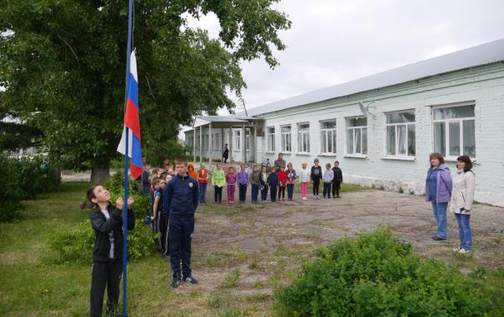
В 14 ³⁰ ч. лагерь снова собирается на линейке для того, чтобы подвести итог дня, ребята получают заслуженные награды и узнают планы на день грядущий.
Традиционная утренняя линейка
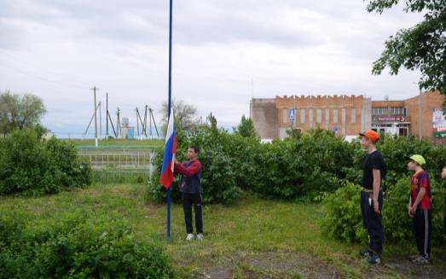

Спуск флага

Конкурс рисунков на асфальте «Моя семья, мой дом и я!»
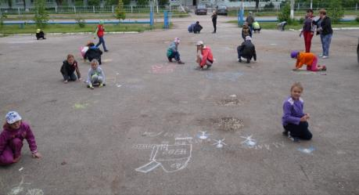
7 июня на площадке СДК с.Покровка прошёл конкурс рисунков на асфальте «Моя семья, мой дом и я», посвященный Дню семьи. Активное участие принимали в нем воспитанники и воспитатели лагеря «РОСТОК».

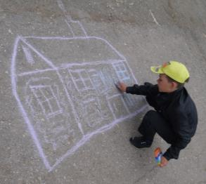
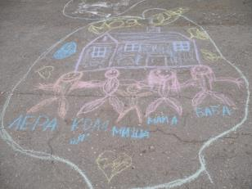

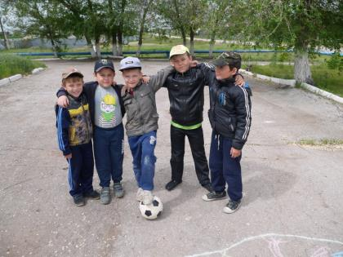
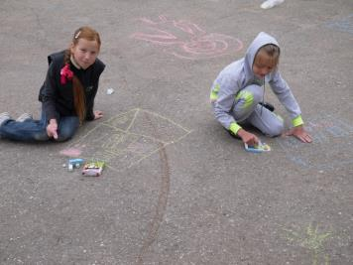
Игра «Счастливый случай»
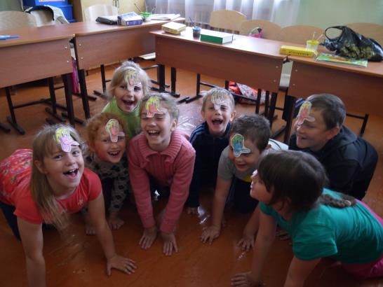
Игра «Счастливый случай» была посвящена очень важной теме – теме природы. В этом убедились ребята 1 отряда «Лучики» вместе с воспитателями Стерликовой Т.Ю. и Разуваевой А.Н. Воспитанники разделились на две команды «Клювики», «Птенчики» и отвечали на вопросы ведущего. Если команда не могла справиться с заданием, право ответа переходило к противнику. Итог игры ничья!
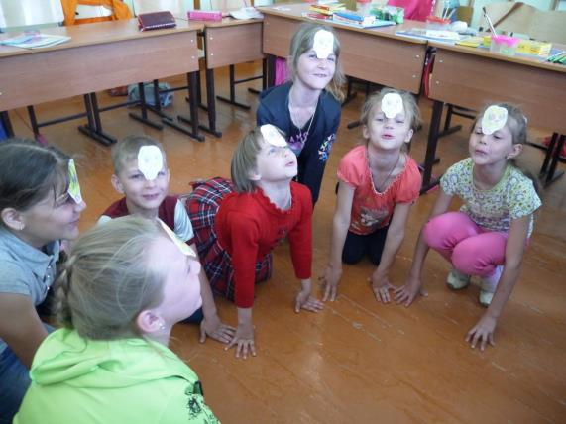
Команда «Птенчики»
Команда «Клювики»

Игровая дискотека
Привет, Друзья! Ну и жара!
Начнём тусовку, но не до утра!
Мы с вами будем танцевать,
Петь, веселиться и играть!
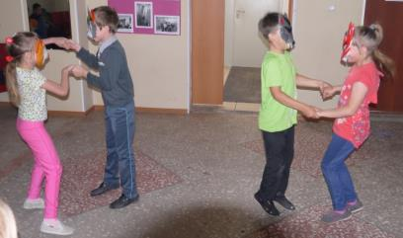
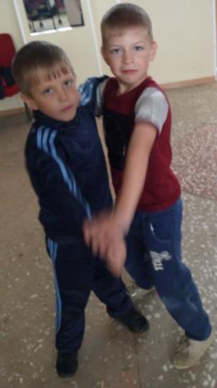
С таким приветствием началась игровая дискотека в лагере «РОСТОК». Замечательные ведущие Разуваева А.Н. и Абрамова Е.А. не дали никому скучать. Забавные конкурсы, чередовались с танцами, ребята без остановки зажигали под самые известные детские хиты. Атмосфера радости, нескончаемого веселья и драйва не покидало детей долгое время.
